Documentazione progetto MyKanban

Nathan Droz, Antonio Molteni e Gregory Benzoni

Indice
1 Indice 2
2 Introduzione 3
2.1 Informazioni sul progetto 3
2.2 Scopo 3
3 Analisi 4
3.1 Interviste 4
3.2 Personas 4
3.3 Requisiti 5
3.4 Use Case 5
4 Progettazione 6
4.1 Card Sorting 7
4.3 Design delle interfacce 8
4.3.1 Wireframe 9
5 Conclusioni 12
5.1 Sviluppi futuri 12
5.2 Considerazioni personali 12
6 Bibliografia 13
6.1 Sitografia
7 Glossario 14

Introduzione

Informazioni sul progetto
In questo capitolo tratteremo delle informazioni relative al progetto:
- Docenti: Pedro Pagano e Michel Palucci
- Gruppo: Nathan Droz, Antonio Molteni e Gregory Benzoni
- Scuola: Scuola D’Arte e Mestieri di Trevano
- Classe: I2BD
- Data di inizio: 14.04.2026
- Data di consegna: 03.06.2026

Scopo
Il nostro progetto è riguardo ad un kanban, l’applicazione deve rispettare anche i seguenti requisiti:
- Implementazioni di classi
- Incapsulamento
- Gestione delle eccezioni
- R/W di file JSON
- Utilizzo di ListView o Picker
- Utilizzo di più Page
- Gestione degli stili
- Navigazione tra pagine
- Documentazione del progetto
- Ergonomia ed accessibilità
- Automation Test

Analisi

Interviste
Gli intervistati lavorano tutti nel campo dell’informatica e vorrebbero un’app che aiuti ad organizzare le attività quotidiane in modo semplice e veloce. L’app dovrebbe essere utile sia per il lavoro che per il tempo libero, ad esempio per organizzare studio, uscite con amici, eventi o impegni personali.
Nel tempo libero gli utenti giocano ai videogiochi, fanno sport, camminano oppure passano tempo con la propria ragazza. Per questo motivo vogliono un’app versatile, che possa adattarsi a diversi tipi di attività.
La struttura preferita è quella a colonne, simile a un sistema Kanban, con sezioni come “Da fare”, “Sto facendo” e “Fatte”. Le attività dovrebbero essere mostrate con schede colorate contenenti titolo, orario e dettagli aggiuntivi. È stata richiesta anche una modalità calendario per vedere meglio tutte le attività della giornata o della settimana.
Gli utenti vogliono un’app semplice da usare e non troppo complicata, ma allo stesso tempo con tante personalizzazioni. Per esempio vorrebbero cambiare colori e sfondi, usare il tema scuro, personalizzare le notifiche ed evidenziare il giorno corrente. È stata richiesta anche una modalità per daltonici.
Tra le funzioni considerate più importanti ci sono il drag and drop delle attività, le notifiche per le scadenze, la possibilità di classificare le attività per importanza e creare sotto-attività con checkbox. Alcuni utenti vorrebbero anche una barra che mostri la percentuale di completamento delle attività. Inoltre dovrebbe essere possibile allegare immagini, video e file e condividere le attività con altre persone.
Gli intervistati non hanno mai usato applicazioni simili, quindi pensano che sia importante avere un’interfaccia intuitiva e facile da capire fin dal primo utilizzo. Infine, l’app dovrebbe funzionare su iPhone, Mac, Android e Windows e avere anche dei widget per accedere rapidamente alle attività principali.

Personas
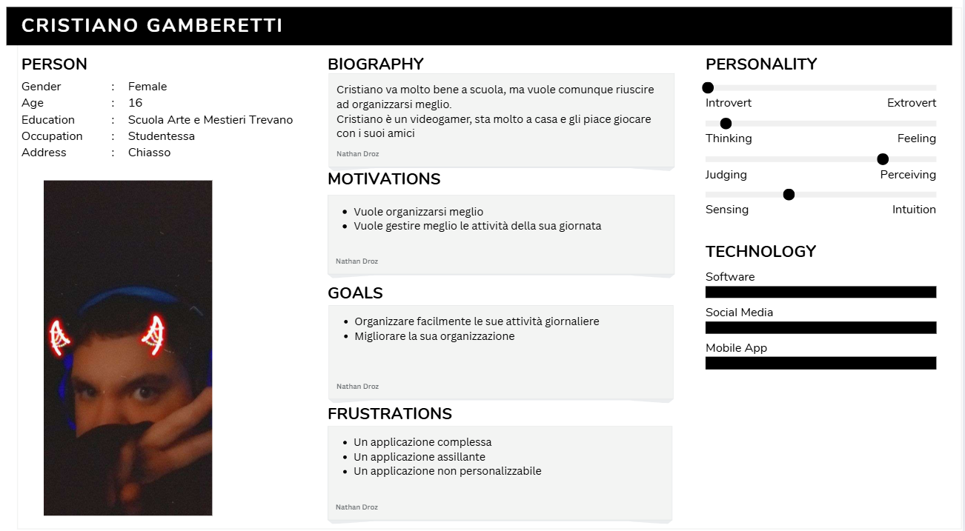
Abbiamo sviluppato questa personas perché durante l’intervista abbiamo notato che i clienti sono esperti di tecnologia.
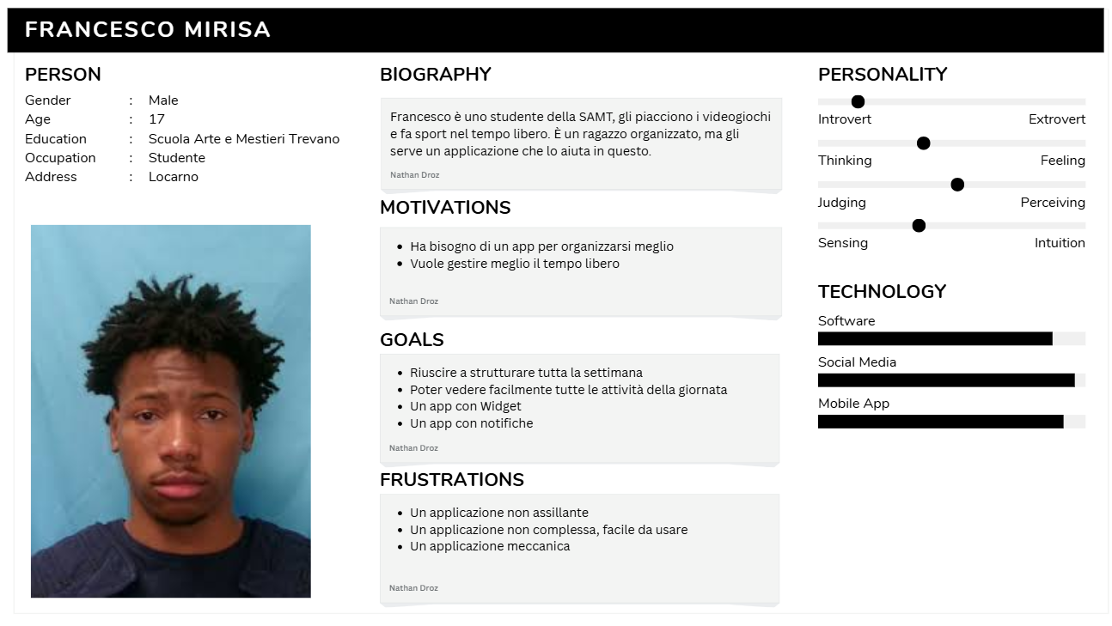
Abbiamo sviluppato questa personas perché abbiamo notato che i nostri clienti sono organizzati ma vogliono sempre migliorare.
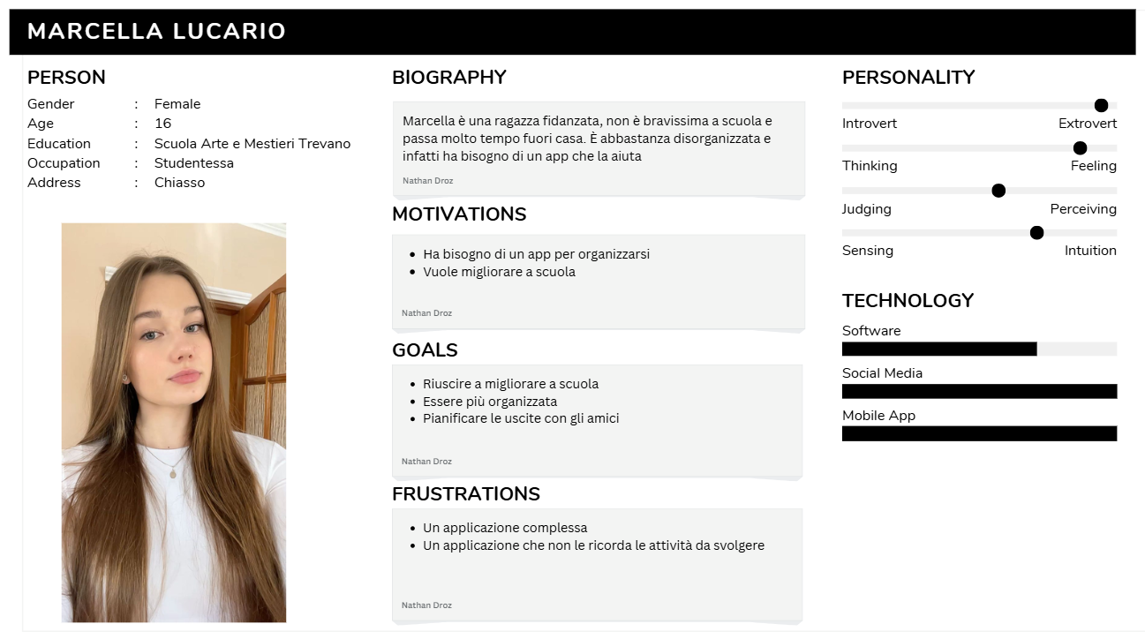
Abbiamo sviluppato questa personas perché durante l’intervista abbiamo notato che l’applicazione deve essere semplice per tutti.

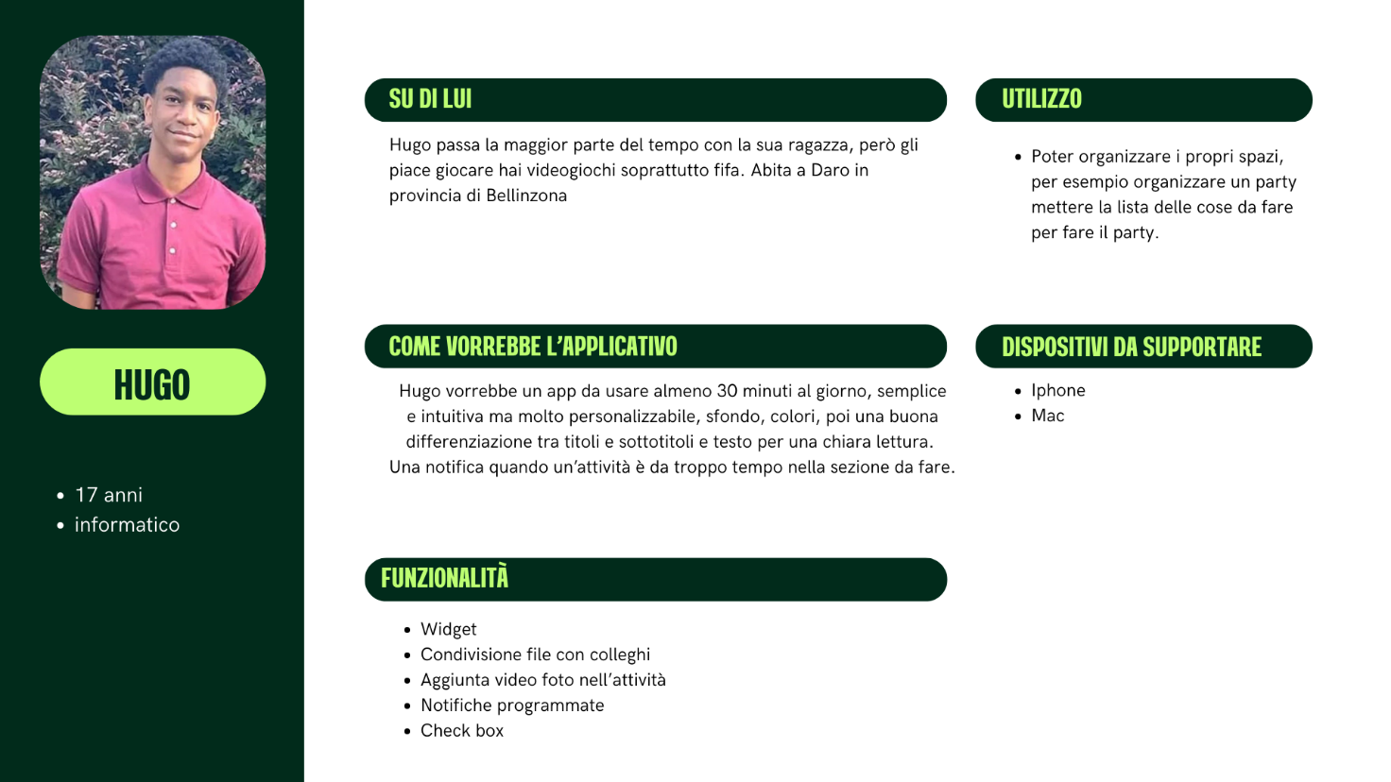
Abbiamo sviluppato questa personas perché abbiamo notato che l’applicazione deve essere disponibile su tutte le piattaforme.

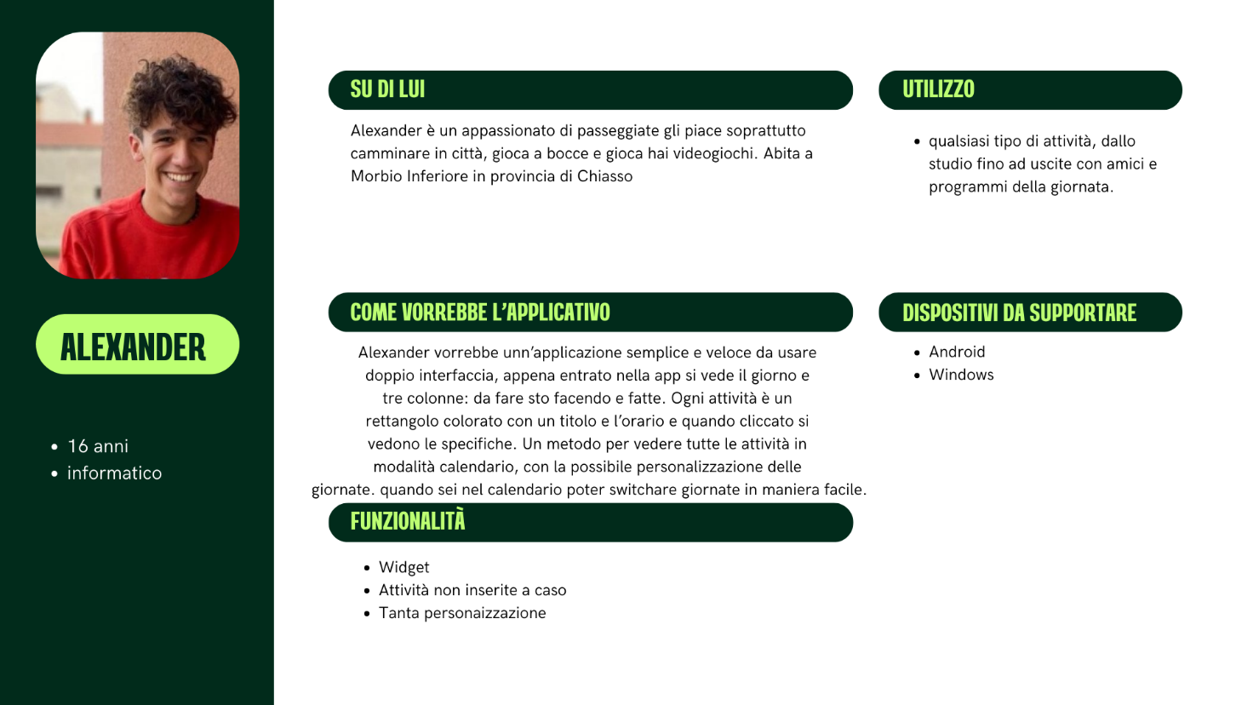
Abbiamo sviluppato questa personas perché ha bisogno di organizzare tutti i suoi svariati impegni.

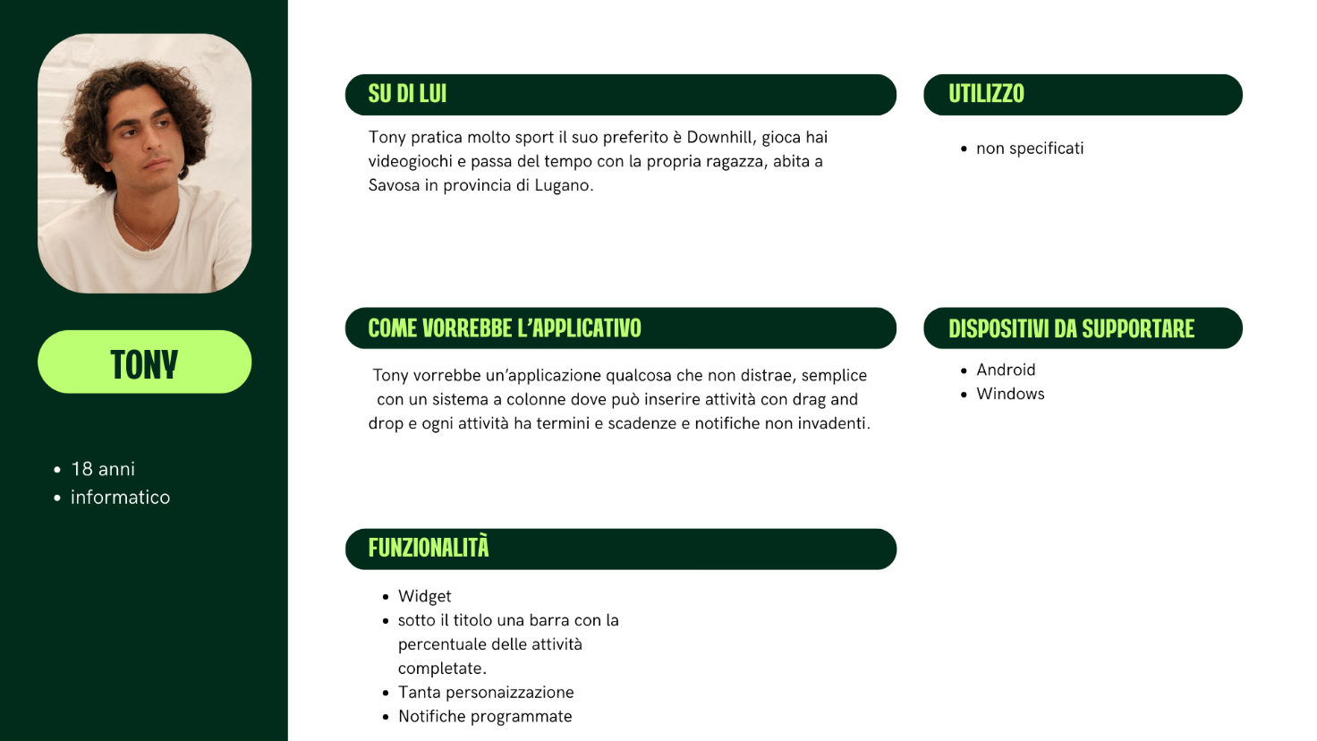
Abbiamo sviluppato questa personas perché i clienti vogliono poter personalizzare l’applicazione.

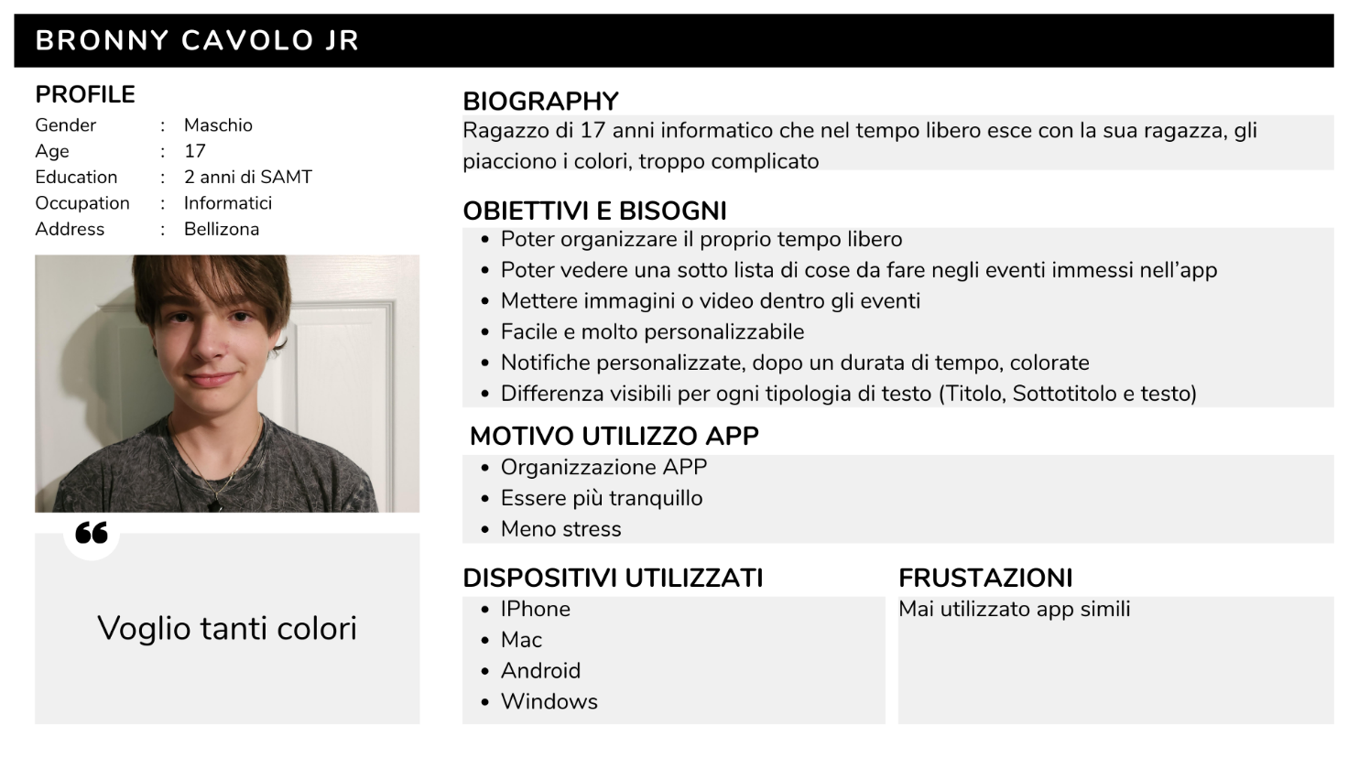
Abbiamo sviluppato questa personas perché i nostri clienti vogliono tanti colori intuitivi nell’applicazione.
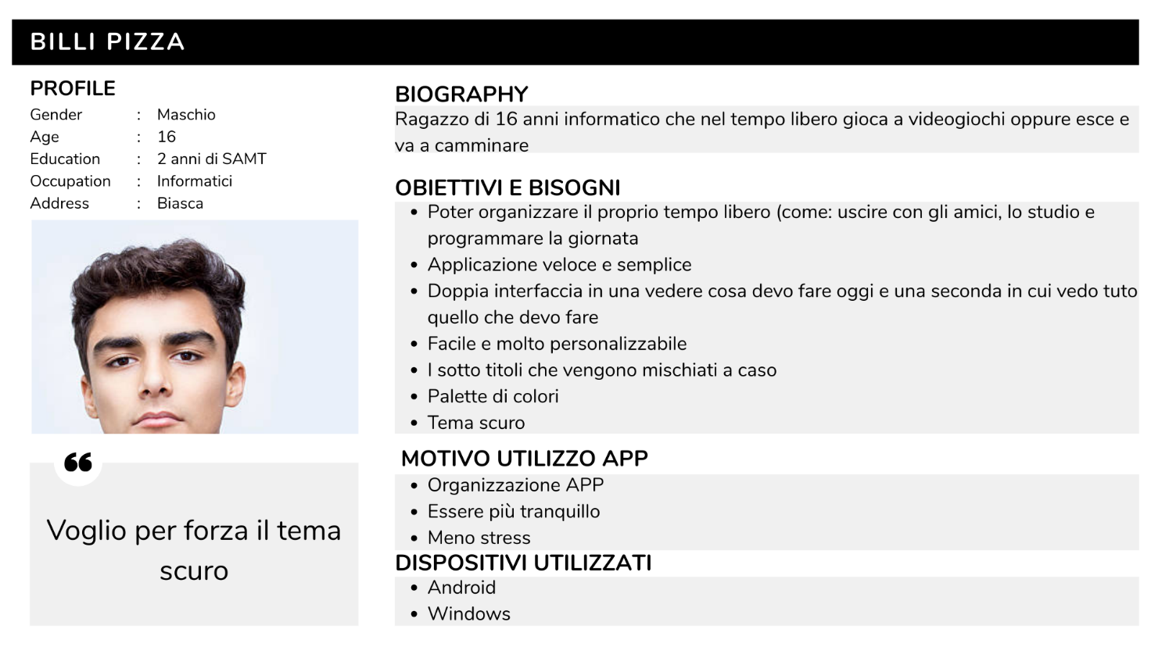
Abbiamo sviluppato questa personas perché i nostri clienti vogliono il tema scuro.

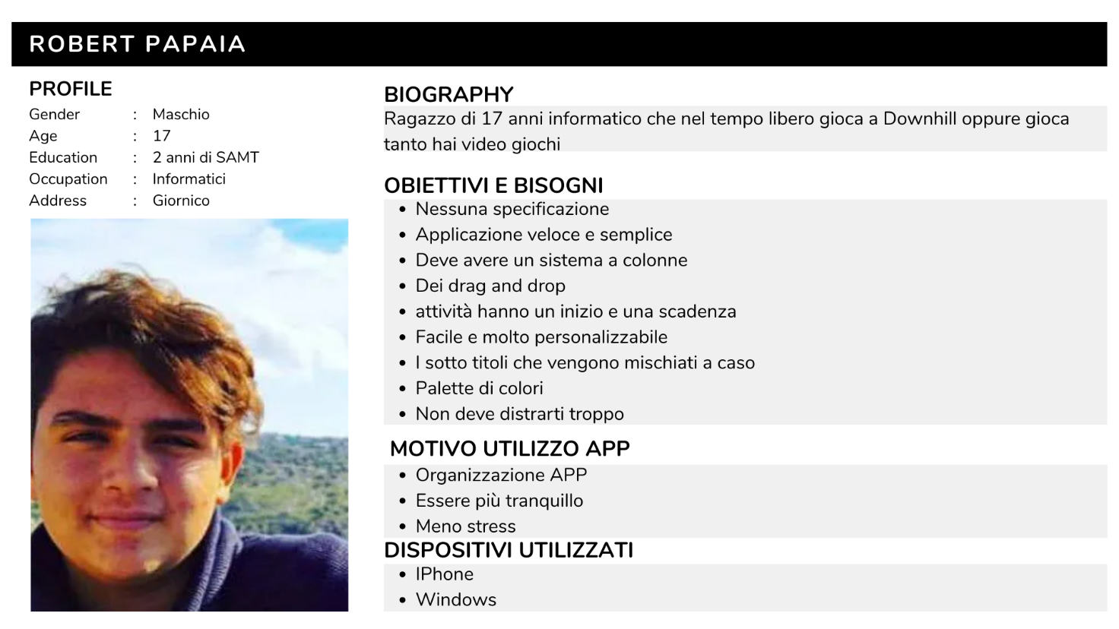
Abbiamo sviluppato questa personas perché i nostri clienti vogliono un applicazione veloce e semplice, vogliono stare meno tempo possibile nell’app.

Requisito | Req-001 | Priorità | 1 | Versione | 1.0
Nome | Creazione account
Note | Fondamentale per poter utilizzare tutte le funzioni dell’applicazione
Sotto requisiti
001 | Inserimento del nome e del cognome
002 | Inserimento di una password

Requisiti

Requisito | Req-002 | Priorità | 3 | Versione | 1.0
Nome | Riconoscimento biometrico
Note | Riconoscimento facciale o dell’impronta digitale, dipendente dal requisito REQ-001
Sotto requisiti
001 | Servirà scansionare il viso o l’impronta digitale

Requisito | Req-003 | Priorità | 1 | Versione | 1.0
Nome | Creazione attività
Note | Creazione e assegnazione dell’attività nel calendario
Sotto requisiti
001 | Personalizzazione attività

Requisito | Req-004 | Priorità | 1 | Versione | 1.0
Nome | Allegazione file attività
Note | Aggiungere file alle attività, dipendenza REQ-003
Sotto requisiti
001 | Allegare foto
002 | Allegare documenti
003 | Allegare video

Requisito | Req-005 | Priorità | 1 | Versione | 1.0
Nome | Creazione sotto-attività
Note | Aggiungere delle sotto-attività, dipendenza REQ-003
Sotto requisiti
001 | Sotto-attività con check-box
002 | Sotto-attività in liste

Requisito | Req-006 | Priorità | 1 | Versione | 1.0
Nome | Organizzare attività in colonne
Note | Organizzare le attività create in precedenza in colonne scelte da noi
Sotto requisiti
001 | Creazione colonna
002 | Sistemazione attività

Requisito | Req-007 | Priorità | 1 | Versione | 1.0
Nome | Modifica attività
Note | Modificare le attività create in precedenza come vogliamo noi

Requisito | Req-008 | Priorità | 1 | Versione | 1.0
Nome | Eliminazione attività
Note | Eliminare le attività create in precedenza

Requisito | Req-009 | Priorità | 1 | Versione | 1.0
Nome | Personalizzazione font e testo
Note | Consente di personalizzare font e testo come vogliamo

Requisito | Req-010 | Priorità | 1 | Versione | 1.0
Nome | Personalizzazione notifiche
Note | Consente di personalizzare il suono e l’estetica delle notifiche

Requisito | Req-011 | Priorità | 1 | Versione | 1.0
Nome | Palette colori predefinita
Note | Selezionare una palette che più ci piace come palette predefinita

Requisito | Req-012 | Priorità | 1 | Versione | 1.0
Nome | Tema scuro
Note | Consente di cambiare il tema da chiaro a scuro o viceversa

Requisito | Req-013 | Priorità | 2 | Versione | 1.0
Nome | Creazione delle modalità daltonismo
Note | Si necessita di essere collegato al proprio account per salvare le modifiche
Sotto requisiti
001 | Si necessita una maschera di login

Requisito | Req-014 | Priorità | 2 | Versione | 1.0
Nome | Personalizzazione del font
Note | Si necessitano la possibilità di avere il font a tua scelta
Sotto requisiti
001 | Grandezza del font
002 | Tipologia del font

Requisito | Req-015 | Priorità | 2 | Versione | 1.0
Nome | Personalizzazione del font
Note | Si necessitano la possibilità di avere il font a tua scelta
Sotto requisiti
001 | Grandezza del font
002 | Tipologia del font

Requisito | Req-016 | Priorità | 2 | Versione | 1.0
Nome | L’assistenza
Note | Si necessità dell’assistenza in caso di bisogno

Requisito | Req-017 | Priorità | 2 | Versione | 1.0
Nome | Drag and Drop
Note | Si necessità di poter attivare e disattivare il drag and drop

Requisito | Req-018 | Priorità | 2 | Versione | 1.0
Nome | Blocco dell’app
Note | L’app se sotto richiesta si deve bloccare

Requisito | Req-019 | Priorità | 2 | Versione | 1.0
Nome | Scelta delle impostazioni
Note | Scegliere se volere o non volere delle impostazioni tramite delle check box

Requisito | Req-020 | Priorità | 2 | Versione | 1.0
Nome | Schermata iniziale
Note | Una pagina quando accedi all’applicazione

Requisito | Req-021 | Priorità | 3 | Versione | 1.0
Nome | Percentuale completamento attività
Note | Mostrare la percentuale di completamento di un’attività

Requisito | Req-022 | Priorità | 3 | Versione | 1.0
Nome | Visualizzare il programma giornaliero
Note | Permette la facile visualizzazione delle attività della giornata
Sotto requisiti
001 | Avere un programma giornaliero

Requisito | Req-023 | Priorità | 3 | Versione | 1.0
Nome | Evidenziazione del giorno corrente
Note | Evidenziare il giorno corrente nella home in modo da trovarlo più facilmente

Requisito | Req-024 | Priorità | 3 | Versione | 1.0
Nome | Visualizzazione di tutte le attività
Note | Poter vedere tutte le attività che sono state inserite
Sotto requisiti
001 | Avere delle attività

Use Case
I casi d’uso rappresentano l’interazione tra i vari attori e le funzionalità del prodotto.
Principale
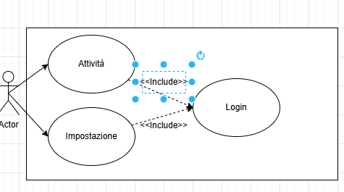
Secondario
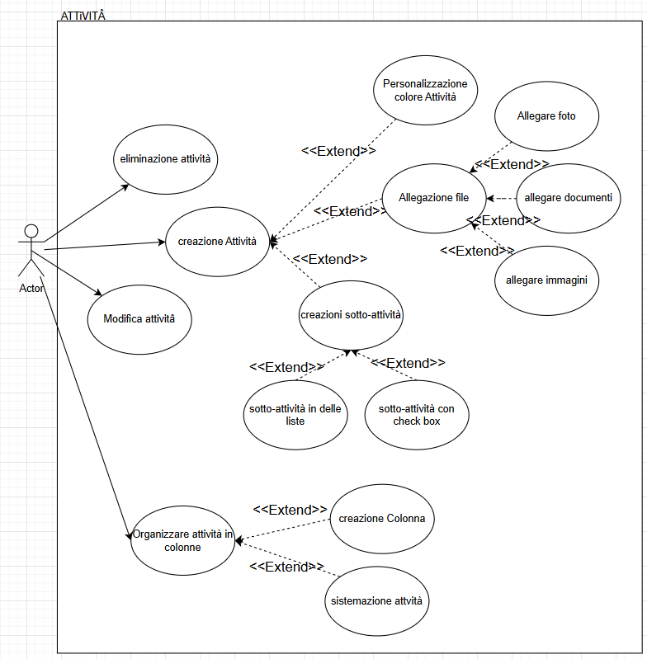
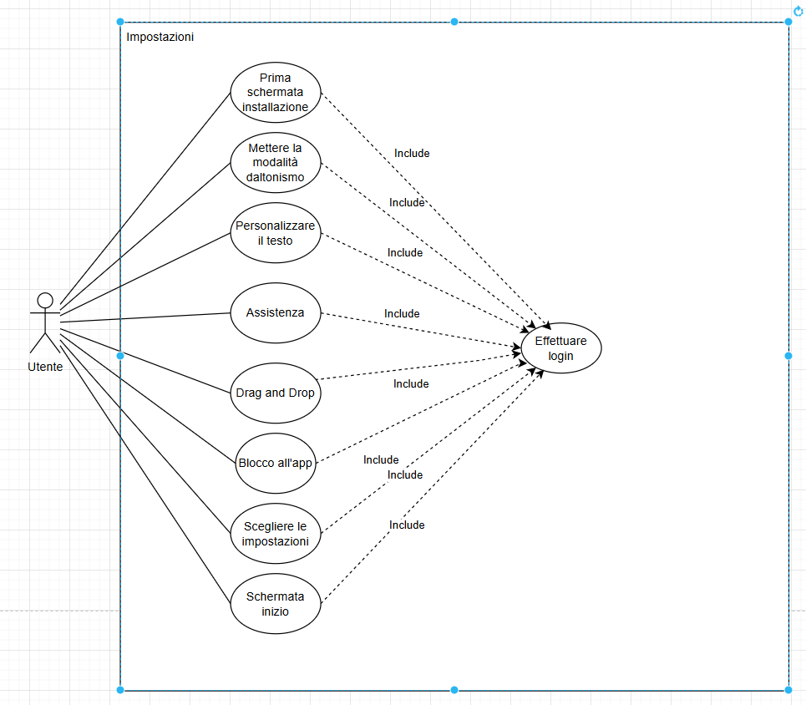

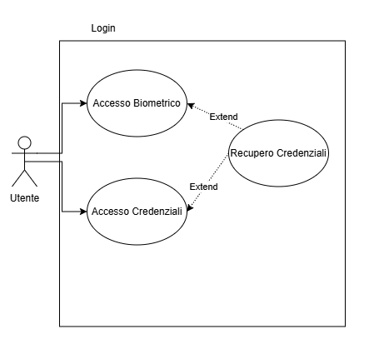
Terziari di impostazioni
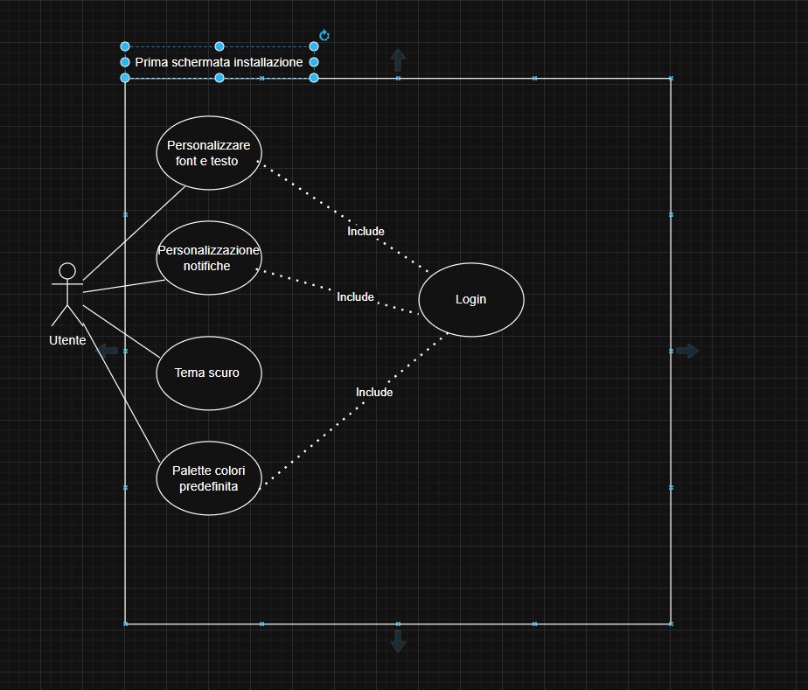
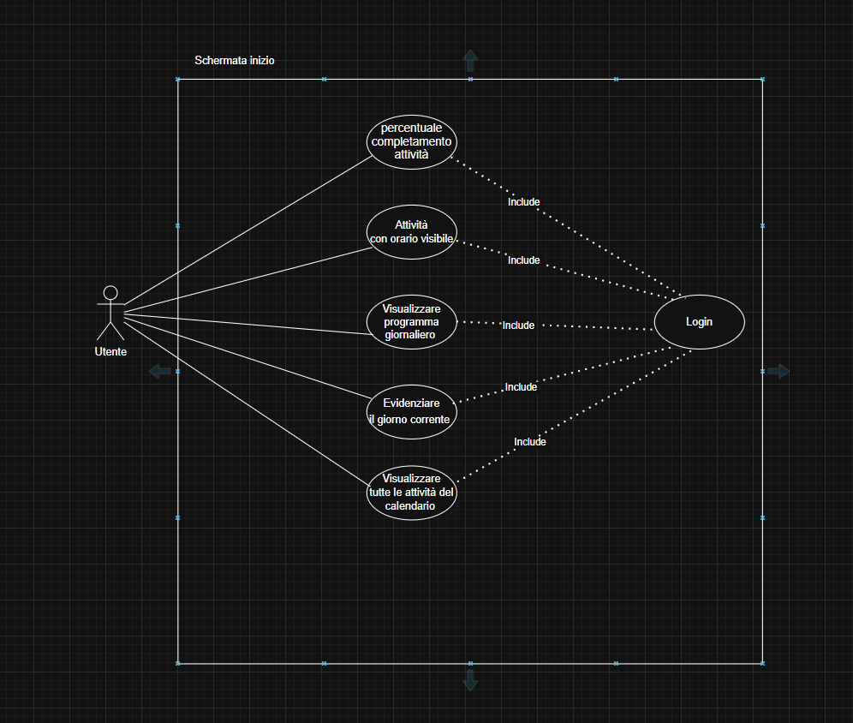

Progettazione
In questo capitolo parleremo della progettazione, abbiamo deciso di fare il Card Sorting perché volevamo ordinare tutti i requisiti dei nostri clienti, così da poterci dividere i compiti nel modo più ottimale.
Inoltre abbiamo fatto il WireFrame e il Mockup per poter visualizzare fin da subito quello che avremo prodotto.

Card Sorting
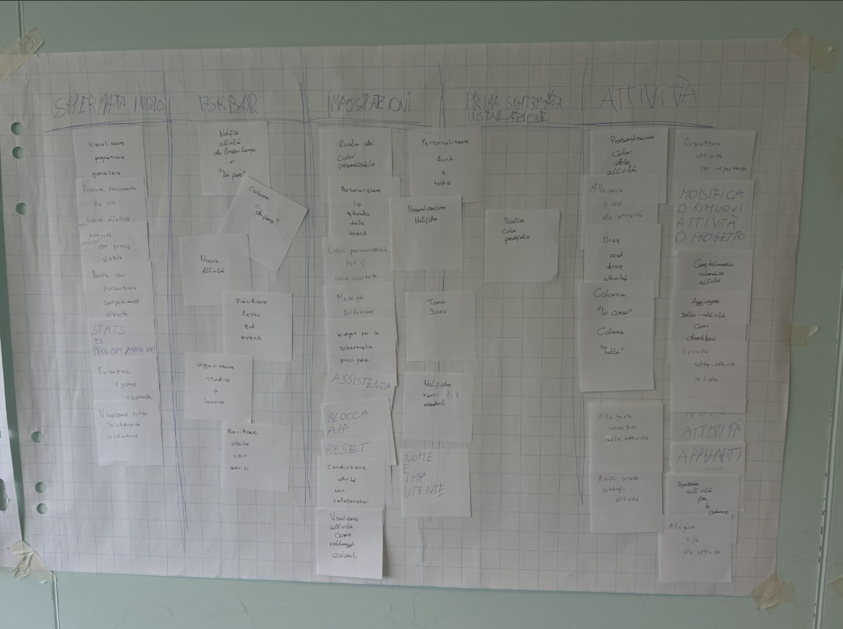
Figura 3: Card Sorting

Design delle interfacce
Descrizione delle interfacce interne ed esterne del sistema e dell’interfaccia utente. La progettazione delle interfacce è basata sulle informazioni ricavate durante la fase di analisi e realizzata tramite Mockups.

Wireframe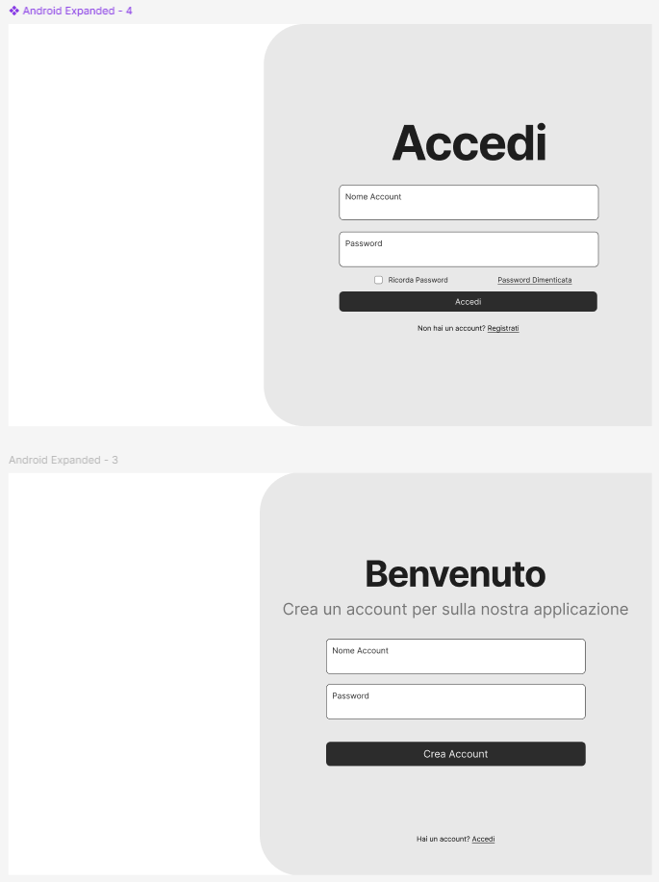

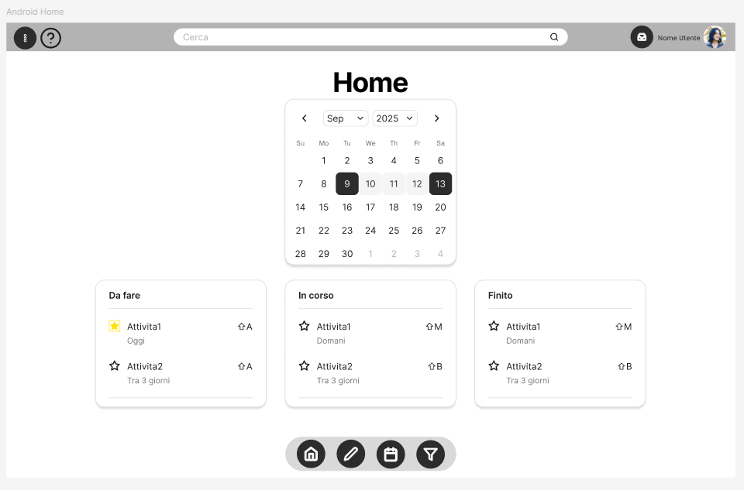

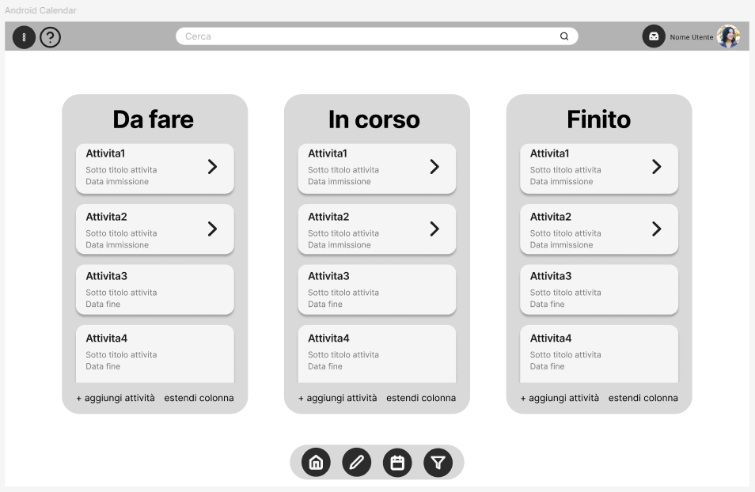

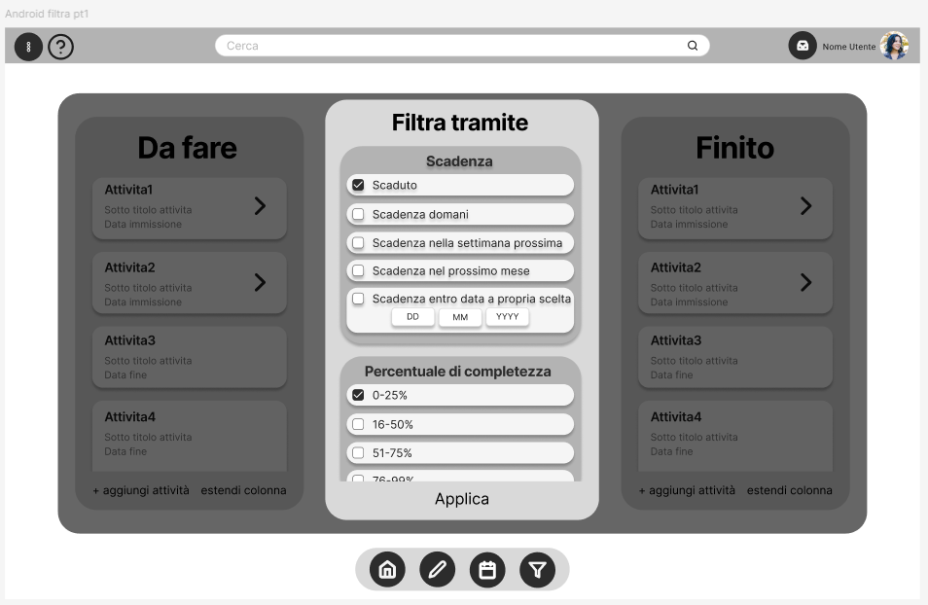

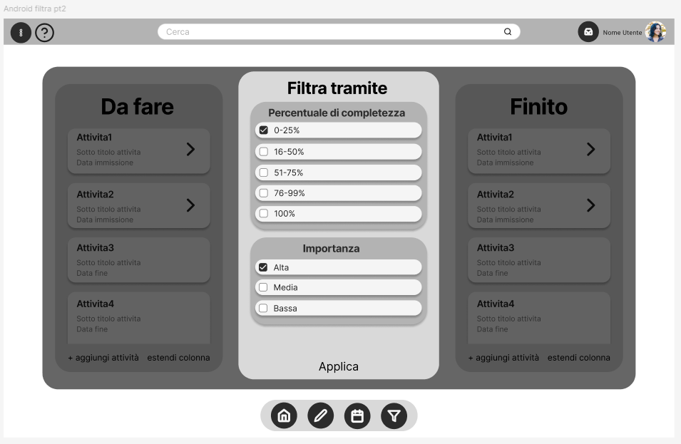

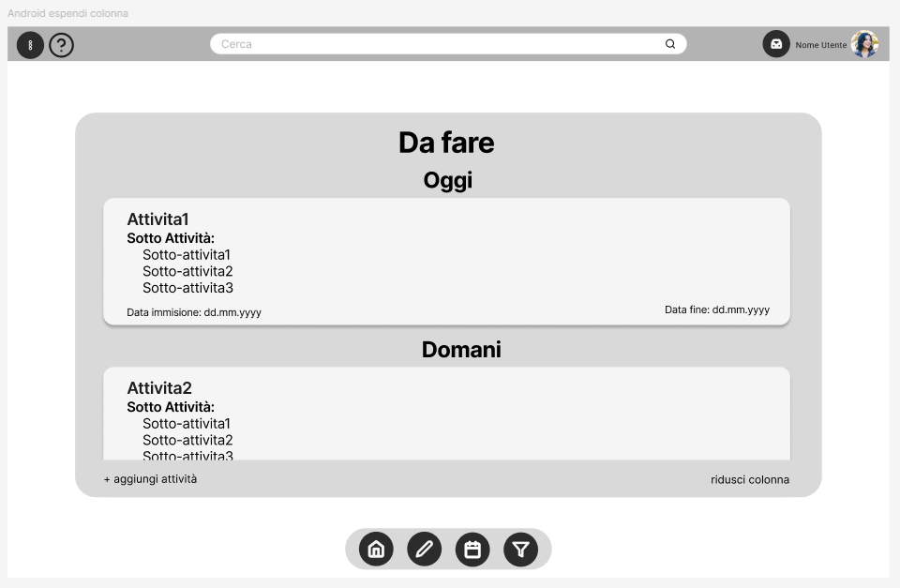

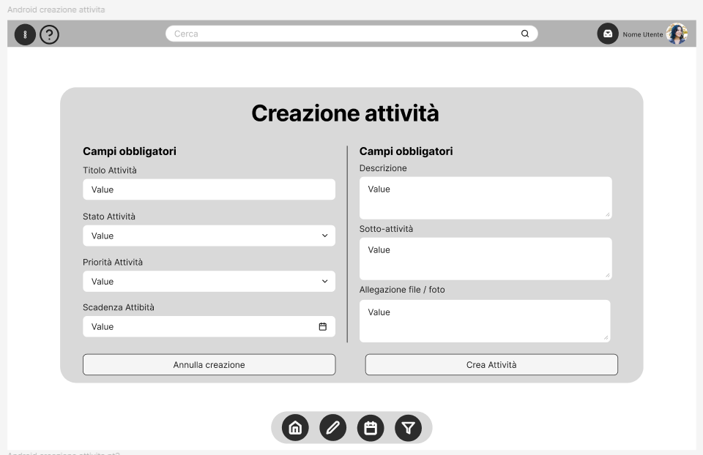

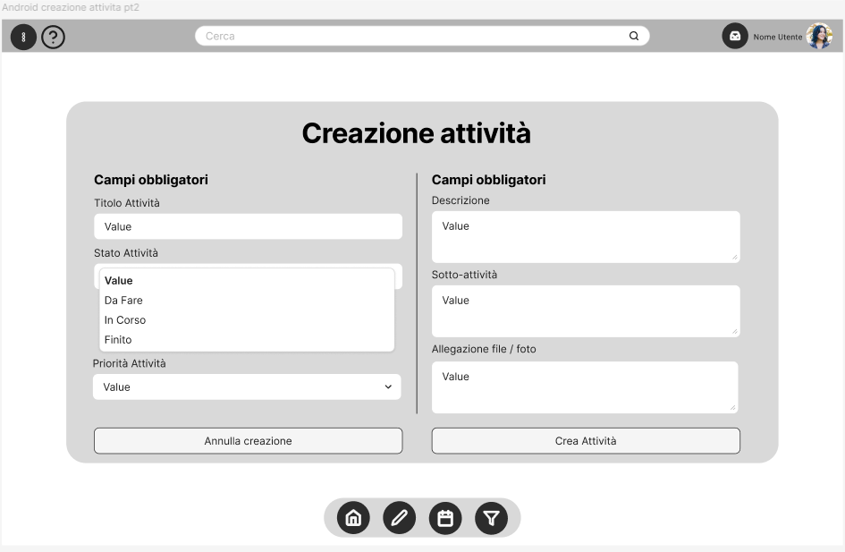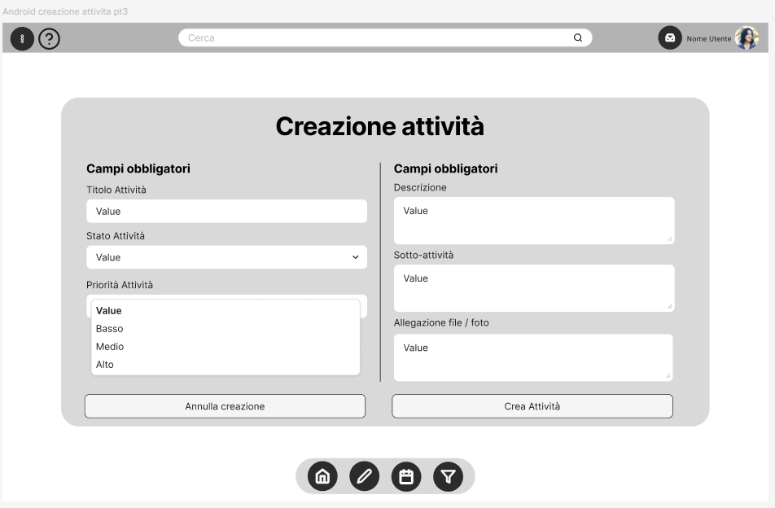



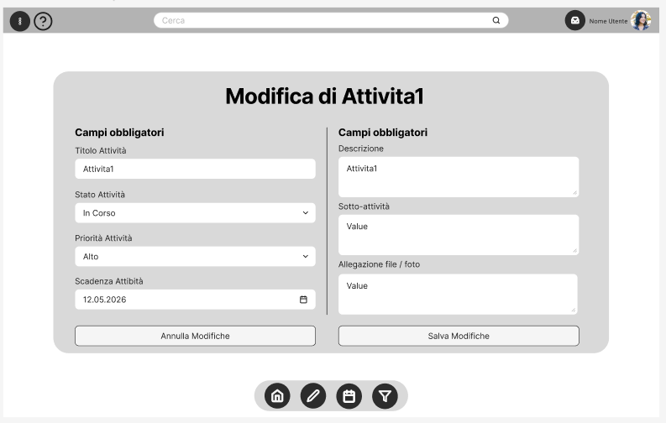

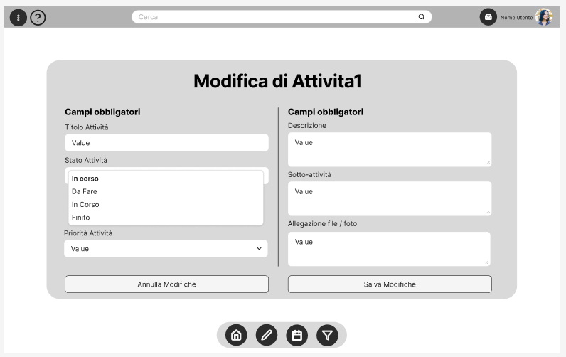

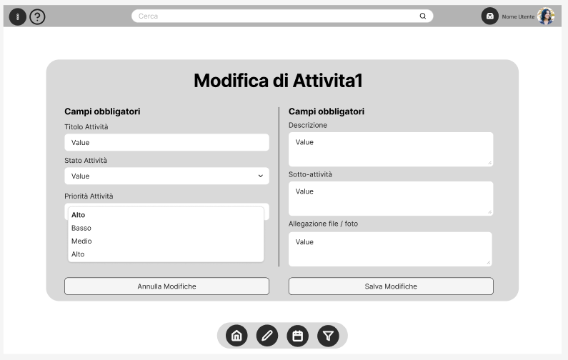

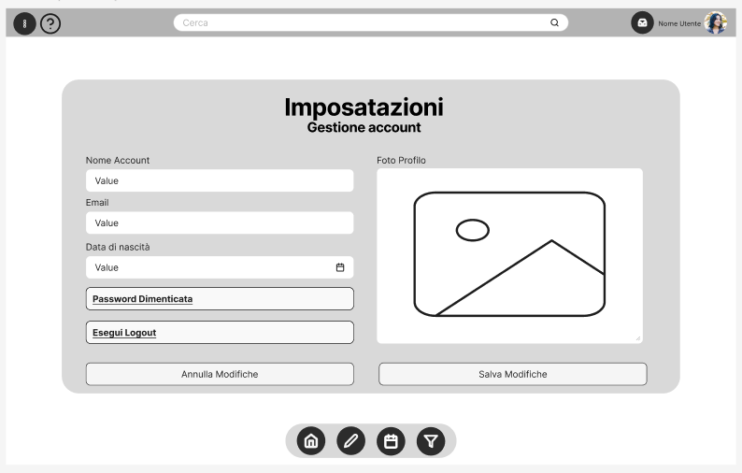

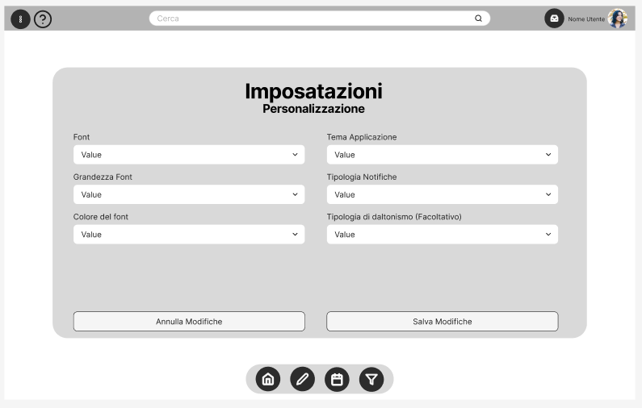

Conclusioni
Con questo progetto siamo riusciti a sviluppare un'applicazione Kanban in .NET MAUI con la funzione di drag and drop. Anche se la nostra applicazione non cambierà il mondo, ci ha permesso di mettere in pratica le conoscenze apprese durante il percorso di studio e di imparare nuove tecniche di sviluppo.
I risultati ottenuti non valgono solo per questo progetto, ma possono essere utilizzati anche in altre applicazioni simili. Per noi questo lavoro è stato utile e interessante, perché ci ha aiutato a migliorare le nostre competenze tecniche e a lavorare in squadra per raggiungere un obiettivo comune.

Sviluppi futuri
In futuro l'applicazione potrebbe essere migliorata aggiungendo nuove funzionalità, come la sincronizzazione dei dati online, la possibilità di collaborare con altri utenti in tempo reale e un sistema di notifiche per ricordare le attività in scadenza. Inoltre, si potrebbe migliorare l'interfaccia grafica e aggiungere opzioni di personalizzazione per rendere l'applicazione più completa e adatta alle esigenze degli utenti.

Considerazioni personali
Grazie a questo progetto abbiamo avuto l'opportunità di approfondire l'utilizzo di .NET MAUI e di mettere in pratica le conoscenze acquisite durante la nostra formazione. Abbiamo imparato a gestire meglio lo sviluppo di un'applicazione, a risolvere problemi tecnici e a collaborare in modo efficace all'interno di un team. Questa esperienza ci ha permesso di sviluppare sia competenze tecniche sia capacità organizzative e di lavoro di gruppo, contribuendo alla nostra crescita personale e professionale.

Bibliografia

Sitografia
MicrosoftDocumentation
ChatGPT
Claude
Youtube
Reddit

Glossario
Termine | Significato
Kanban | Un Kanban è un metodo di gestione del lavoro che organizza le attività in colonne (ad esempio "Da fare", "In corso" e "Completato"), permettendo di visualizzare facilmente lo stato di avanzamento dei compiti.
ListView | In .NET MAUI, una ListView è un controllo grafico che permette di visualizzare una raccolta di dati sotto forma di elenco scorrevole, mostrando automaticamente gli elementi presenti in una sorgente dati.
Picker | In .NET MAUI, un Picker è un controllo grafico che permette all'utente di selezionare un'opzione da un elenco di valori predefiniti tramite un menu a tendina.
Automation Test | In .NET MAUI, un Automation Test è un test automatico che simula le azioni dell'utente sull'applicazione per verificare che le funzionalità e l'interfaccia utente si comportino correttamente senza richiedere interventi manuali.
Personas | Una personas è un profilo fittizio che rappresenta un utente tipo e viene utilizzato per progettare un'applicazione in base alle sue esigenze e ai suoi obiettivi.
Use case | Uno use case descrive una situazione in cui un utente interagisce con l'applicazione per raggiungere un determinato obiettivo o completare un'attività specifica.

